Offision 4.6.2-21300
用可搜尋的家具與新材質佈置 Map Editor，提供類型式賓客預約，並以真實預約欄位撰寫提醒電郵。
2026-10-17 · https://offision.com/help/zh-hant/release-notes/4.6.2-21300/

搜尋物件並持續放置
以前要反覆瀏覽類別才能佈置相同家具。現在可在 Map 2.0 編輯器搜尋家具、設備、門及範本，再選取所需物件。把支援拖曳的家具圖塊拖到樓層後，可持續放置或複製，直至按 Esc；目錄亦加入更多座椅、收納、卡座及會議艙。
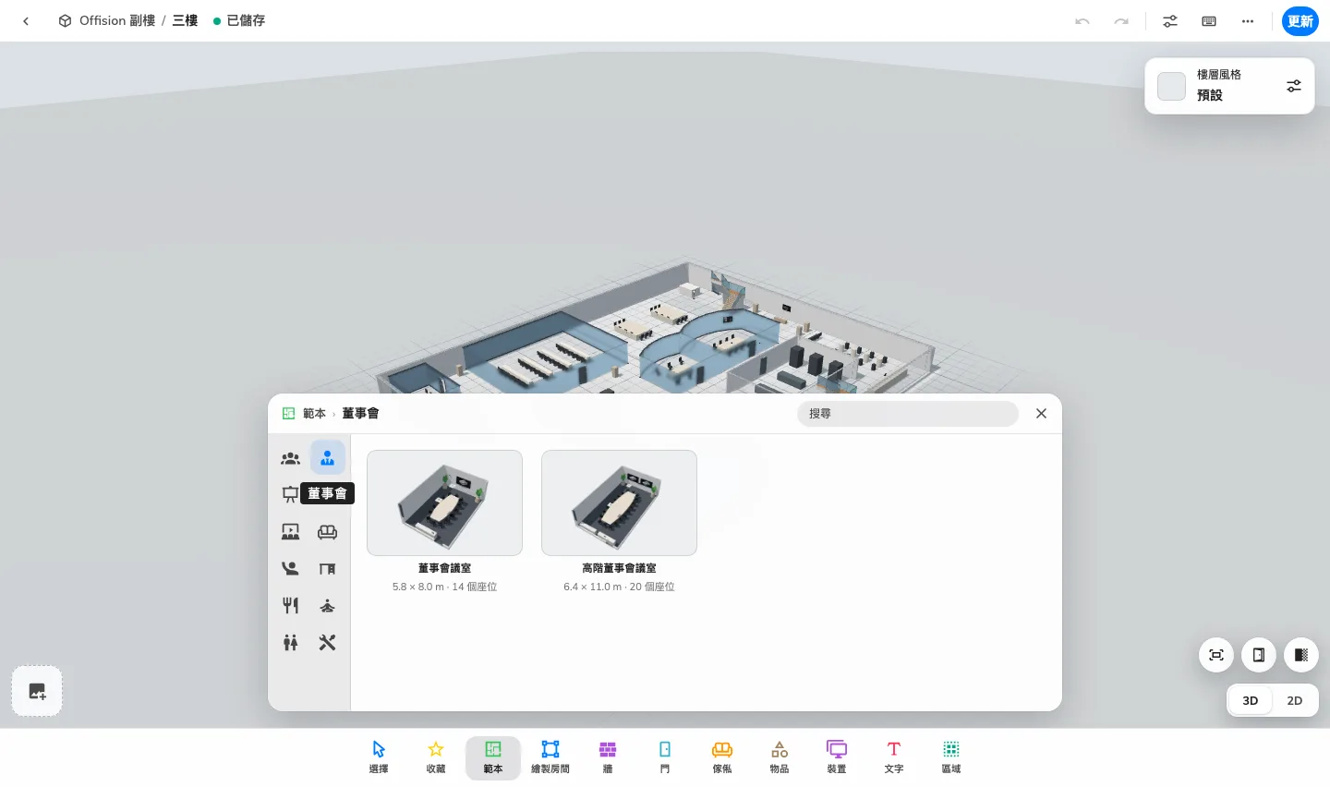
搜尋物件並持續放置
Where in Offision: admin app → map/floor-plan (地圖)

即時查看高度與材質
以前編輯時較難判斷高度與材質的變化。現在可在 Map 2.0 編輯器使用牆高滑桿或壁掛物件的垂直手柄，並在支援的牆面選擇上半部或下半部材質。開啟地板樣式設定整層地板的材質與顏色，與會議室本身的地板一併檢查後再更新公開地圖。
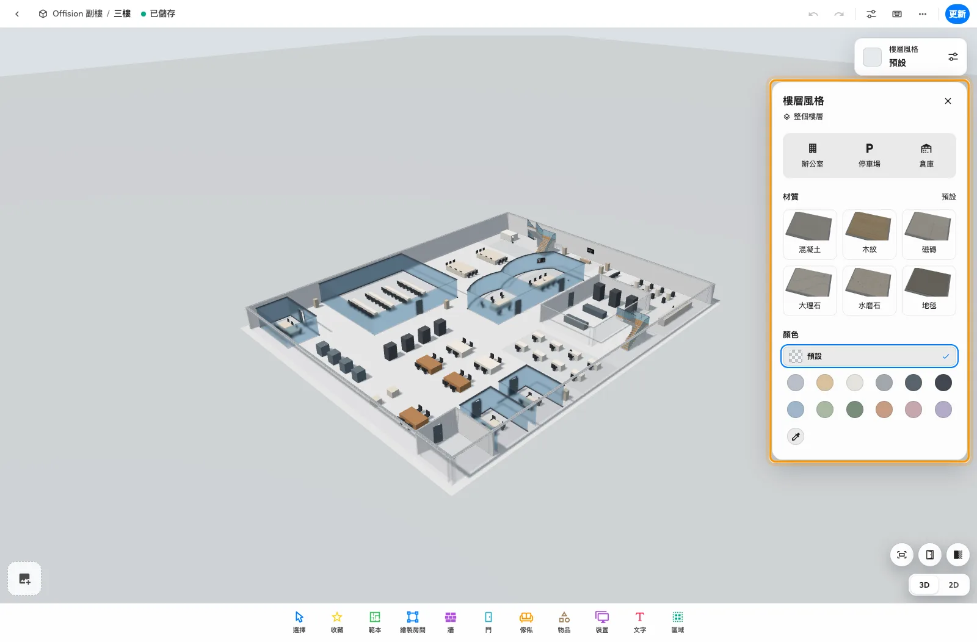
即時查看高度與材質
Where in Offision: admin app → map/floor-plan (地圖)

讓賓客選擇預約類型
單靠會議室或時間，未能表達賓客想預約什麼。現在可在賓客預約頁面的一般設定選擇類型式流程，再於類型加入多語言說明、合資格會議室及選填或必填備註。類型只會縮窄已加入頁面並獲分配賓客預約授權的會議室；儲存後，請在公開頁面測試流程。
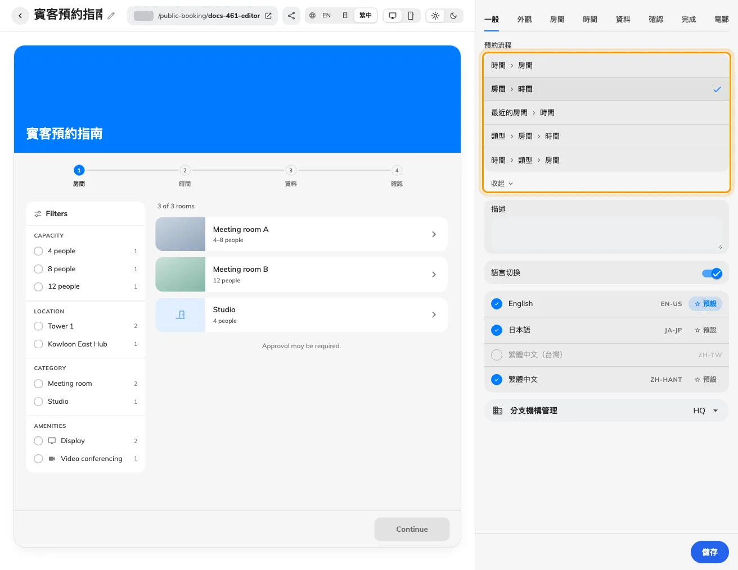
讓賓客選擇預約類型
Where in Offision: admin app → public-booking/overview (概覽)

一次修改多份規則的指定欄位
以前相同修改要在多份規則重複操作。啟用預約並具有規則編輯權限時，選取目標、開啟批量編輯，再只加入要修改的欄位。逐一比較目前及修改後的值才套用；若中途儲存失敗，成功的變更已套用，可重試剩餘規則。
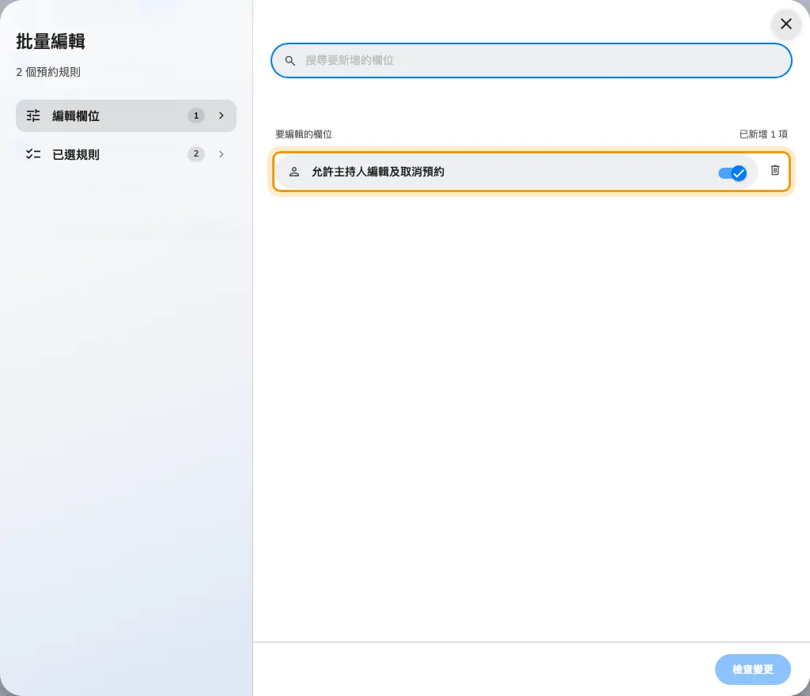
一次修改多份規則的指定欄位
Where in Offision: admin app → booking/advance-policy (預約規則)

在預約面板呼叫服務
以前會議期間沒有專用面板按鈕呼叫會議室服務。現在可在面板設定的門禁與其他啟用「顯示呼叫服務按鈕」，預設為關閉。兩款面板設計均只會在預約使用中、觸控已啟用，且會議室有可要求的服務或已啟用支援連結時顯示。
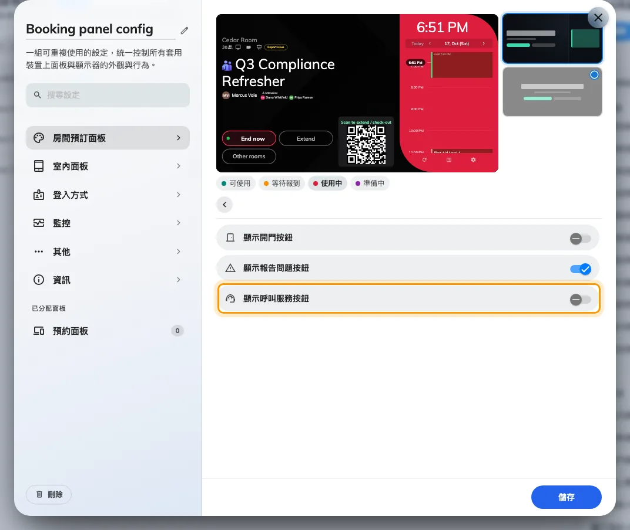
在預約面板呼叫服務
Where in Offision: admin app → device/booking-panel/configuration (面板設定)

在預覽旁編輯電郵
以前切換清單與設定會打斷電郵編輯。使用根組織中具有電郵範本編輯權限的帳戶，開啟電郵範本，搜尋並選取電郵，再開啟編輯，即可在預覽旁修改。儲存前查看公司的各種寄件語言及桌面、手機版；系統範本只供預覽。
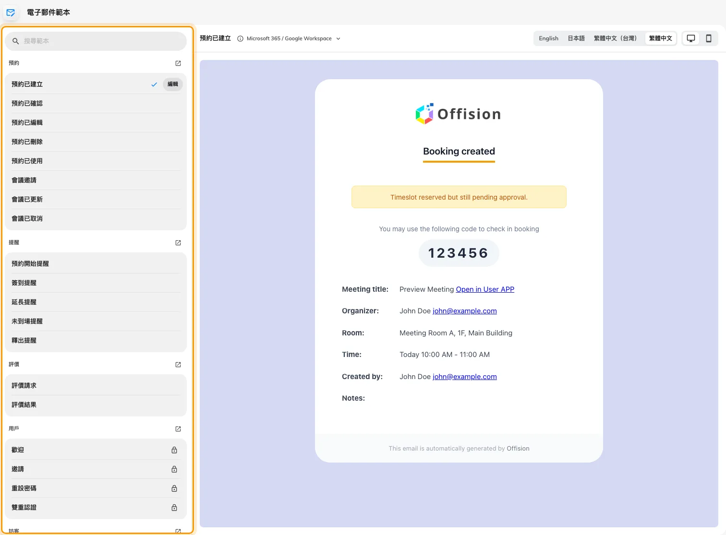
在預覽旁編輯電郵
Where in Offision: admin app → system-account/email-template (電子郵件範本)

以預約欄位撰寫提醒
以前簽到及未到場提醒的文字固定。現在可在電郵範本選取提醒、開啟編輯並啟用自行撰寫，再於多語言主旨及內文插入預約欄位。選擇摘要、預約詳情按鈕及結尾，簽到提醒亦可加入取消操作，並在儲存前查看會議室與辦公桌範例。是否寄出仍在預約提醒設定控制，簽到期限及自動釋放仍在預約規則設定。
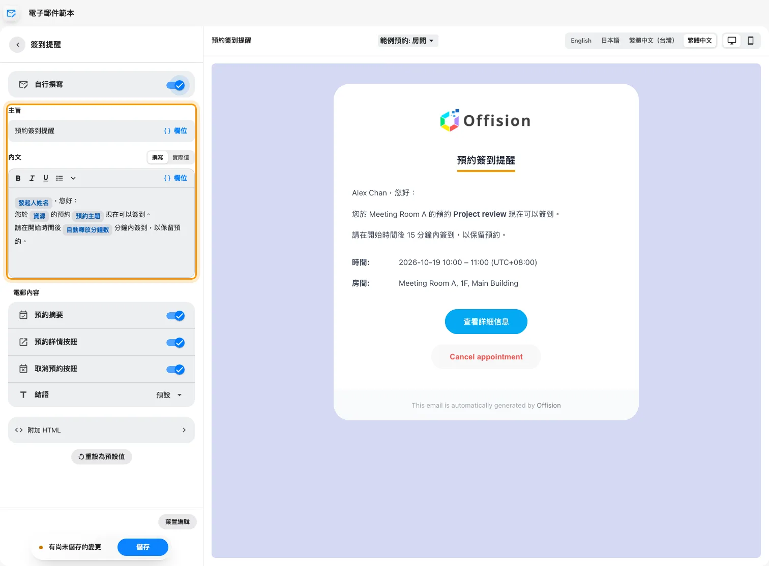
以預約欄位撰寫提醒
Where in Offision: admin app → system-account/email-template (電子郵件範本)

變更內容

地圖
- 以前要逐個類別尋找地圖物件。現在可在 Map 2.0 編輯器搜尋家具、設備、門及範本，並有更多座椅、收納、卡座及會議艙可選。
- 以前重複放置物件要再次選取。現在可在 Map 2.0 編輯器從目錄拖曳家具，並持續放置或複製，直至按 Esc。
- 以前移動多個物件要逐一選取。現在可在 Map 2.0 編輯器框選家具、裝置及文字；未鎖定會議室只有在整個輪廓被框住時才會加入選取。
- 以前編輯時較難判斷高度與材質的變化。現在 Map 2.0 編輯器在支援的物件上提供即時牆高控制、壁掛高度手柄、牆面上下分開的材質，以及整層地板的材質與顏色選擇。

賓客預約
- 以前賓客只能先選會議室或時間。現在於賓客預約頁面選擇類型式流程並新增公開預約類型後，可按類型 › 房間 › 時間或時間 › 類型 › 房間預約；會議室仍須加入頁面並獲分配賓客預約授權。
- 以前無法直接調整賓客看到的會議室順序。現在可拖曳賓客預約頁面已選會議室，設定顯示順序。
- 以前重新整理賓客預約編輯器可能會失去正在編輯的位置。現在所選分頁會保存在網址，支援重新整理及瀏覽器前進後退。

預約
- 以前要逐份打開規則才能修改相同設定。現在啟用預約並具有規則編輯權限時，可選取多份規則，只加入要修改的欄位，逐一檢查後套用；若中途儲存失敗，可重試剩餘規則。

裝置
- 以前面板沒有專用的會議室服務按鈕。現在可在面板設定啟用服務呼叫按鈕；預約使用中、觸控已啟用，且會議室有可要求的服務或已啟用支援連結時便會顯示，預設關閉。
- 外部日曆變更後，面板可能仍顯示舊的預約狀態。現在從外部會議室日曆同步預約或取消時，會觸發已連線面板更新。
- 以前裝置監察的樓層檢視未支援 Map 2.0。現在帳戶啟用新地圖後，有場景的樓層會使用 Map 2.0，並按地圖的資源分配套用裝置篩選及會議室選取。

電郵
- 以前編輯電郵要在範本清單與設定之間切換。現在於根組織具有電郵範本編輯權限時，可搜尋側欄範本、在持續顯示的預覽旁編輯，並查看各語言的桌面及手機版。
- 以前簽到及未到場提醒使用固定文字。現在可在電郵範本啟用自行撰寫，編輯含預約欄位的多語言主旨及格式化內文，並選擇摘要、操作按鈕及結尾；是否寄出仍由提醒設定決定。
- 系統帳戶電郵可能沿用舊的自訂文字。現在歡迎、邀請、重設密碼、驗證及登入代碼範本只供預覽，並使用系統文字。

修正
- 面板的服務要求對話框內容可能縮起而無法正常顯示。
- 賓客預約頁面切換語言後，條款及細則標題可能仍顯示上一種語言。
- Map 2.0 部分座椅及會議艙的組件未連接。
- Map 2.0 彎曲桌旁的座椅間距可能不平均。
- Map 2.0 的玻璃地板圖層可能未正確顯示。
- 電郵內預約 PIN 的間距不一致。

